中基层销售人员技能提升必修课
--轻轻松松做销冠
【课程时间】2023年5月26日周五（9:00-12:00 13:30-16:30）
【课程对象】销售经理、销售主管、绩优销售人员等
【课程特色】干货，没有废话；科学，逻辑清晰；实战，学之能用；投入，案例精彩
【课程背景】
对于任何行业而言，营销是非常重要的市场活动，企业的业绩与营销密不可分。然而随着时代的发展，传统的营销模式已经无法充分满足企业的需求，营销正在面临从“销售导向”到“用户导向”的转型。
- 如何让业务人员坦然面对拒绝，防止人员脱落？
- 如何快速拉近关系，获得客户的认同，与客户同频？
- 如何控制聊天节奏，引导话题走向？
- 如何发现需求，创造需求，让客户购买产品？
- 如何变劣势为优势，增强产品的竞争力？
- 如何对客户进行潜移默化，让客户自己说出我们想要的答案？
- 如何成为客户之间的纽带，资源整合，扩大自己的影响圈？
本课程从实战出发，还原现实销售过程中的销售难题并一一解决，培养销售人员的专业能力。打造一支卓越的销售团队，规模倍增。
【课程收益】
- 坚定业务人员的从业信心，改变认知，打破思维的墙；
- 发现倾听障碍，掌握倾听法则；
- 学会如何说好第一句话，掌握SAF万能接话技巧，控制聊天的方向与节奏；
- 掌握赞美的技巧，夸到对方向别人炫耀；
- 学会营造产品卖点，锁定客户心理期望值，让产品成为客户最佳选择；
- 掌握“产品组合”的技巧及注意点，实现销售规模倍增；
- 掌握提问技巧及”FABE”产品讲解方法，让成交变的简单；
- 发现并掌握成交的3种信息、促成的5种技巧，解决常见的10种异议；
- 改变思维，从“产品不能满足客户需求，到成交并转介绍31单”案例中，分析别样的异议处理
- 学会经营老客户，让老客户持续购买并进行转介绍
【课程大纲】
一、是困境还是机遇？
1、环境差，客户挑剔，销售业绩是否还有大幅提升的可能
互动：打破思维的墙
2、销售如同恋爱
二、拜访前我们要做好那些工作？
1、摆正心态
- 克服恐惧
- 树立正确的甲方、乙方心态
2、做好形象
- 没有人愿意透过你邋遢的外表，了解你高尚的灵魂
案例：“讨钱”
3、专业准备
- 合理运用工具
- 专业知识娴熟
三、如何快速与客户拉近关系？
1、如何快速建立良好印象
- 微笑
- 目光
- 礼仪（介绍礼仪、握手礼仪、同行礼仪、电梯礼仪）
2、倾听要用心
现场互动：倾听测评
- 倾听的五个层次
- 沟通的五大障碍
- 高效倾听四步骤
3、说话要得体
- 如何说好第一句话
- SAF万能接话术
- 会赞美
视频分享
- 聊天的三大雷区
4、与客户共频
- 说话速度
- 表达习惯
- 肢体动作
- 情绪表现
案例：一次握手，初视变知己
四、客户为什么要购买？
1、营销的底层逻辑
案例：无人超市
2、销售就是需求导向
- 有需求，放大需求
- 无需求，制造需求
3、营造产品卖点，打造核心竞争力
4、正确组合，规模倍增
销售案例分析
5、学会提问，让客户进行自我洗脑
6、FABE销售法
- FABE详细讲解；
- FABE逻辑公式
互动：主要产品FABE运用
五、如何进行销售促成？
1、促成的三个关键时刻
2、销售成交的五个技巧
- 假定成交法
案例：吃饭、买西服
- 选择成交法
- 比较成交法
- 利诱成交法
- 从众成交法
3、销售过程中常见的异议
- 异议产生的原因
- 异议处理的核心
- LSCPA方法详解
案例分享：客户想要隔代投保，如何成功销售不能隔代投保的产品，并签下31张转介绍保单。
六、如何进行客户服务
1、客户蕴藏的价值（客户金字塔）
2、老客户的高效经营
- 看提醒
- 查清单
- 服务访
3、服务要素
- 服务三做到
- 服务六误区
主讲老师：赵 振 东——高绩效销售团队打造专家
- 曾任海尔施特劳斯净水器市场总监
- 曾任特易资讯（数据行业领航者）二销负责人
- 曾任国华人寿培训负责人
- 现任某合资保险公司培训负责人
- 国内各大寿险公司战略培训讲师
- 国家电网指定高级导师
- 创新思维训练导师
- 金融业高级培训师
【个人简介】赵老师拥有十多年企业管理经验，曾在不同类型的企业，从0到1，搭建团队，年度产出最高提升370%
- 在国华人寿，带领团队针对现状进行“SWOT”分析，群策群力制定出最优方案，短短一年时间，业务排名由全国倒数第五提升到全国第二，并在随后的三年中，年度达成率稳居全国第一。
- 在海尔施特劳斯工作期间，由基层业务人员做起，仅用半年时间，便提升为区域总监。随后提炼经验，形成可复制推广模式，一年时间，团队产出提升370%
- 在特易资讯，从0到1，创建了二销团队，打造出“以结果为导向”的执行文化，并合理的运用了激励机制。首年，团队贡献率达到30%。
赵老师总结了这十多年组建团队、管理团队、持续成长的经验，对于如何打造以结果为导向的高绩效团队进行了深入的研究，总结出一套打造高绩效团队与提升员工综合能力的方法论。独到且更为深刻的理解以及实用的工具导入，获得了众多企业家（特别是银行机构）的高度认同，并取得了良好的效果。
【主讲课程】
保险销售类：《保险营销新视野》《轻轻松松做销冠》《期缴保险销售技巧》《资产配置基础上的增额寿快销》《资产配置基础上的年金险快销》《让客户追着你买保险——年金险训练营》《让客户追着你买保险——增额终身寿险训练营》
销售管理类：《打造高凝聚力的执行团队》《打造高绩效的营销团队》《目标管理与技能提升》《打造高凝聚力的执行团队》《提高团队高情商沟通》《高效沟通》
【服务客户】
央企、国企：中航工业、中建二局、国家电网、湖北电力、中粮集团、辽宁建筑设计院、南方航空、中国中车、中国铁塔、中国移动、中国联通
金融、银行：泛华保险、大童保险、海尔全掌柜、圣安保险、蓝鲸保险、众鑫经纪、中国银行、中信银行、光大银行、邮政储蓄、平安普惠、方正证券、网信证券、中信证券、亚联财信贷、太平人寿、中国人寿、太平洋人寿、泰康养老、华夏人寿、天安人寿、国华人寿、中意人寿、恒安标准、中英人寿
地产、物业：万科集团、金地集团、海尔地产、招商地产、荣信地产、天华建筑、新世界地产、新联康地产、奥园国际城、龙湖物业、盛昱物业、沿海物业、五矿物业、融创物业、中航物业、佳兆业物业、新城控股
其他企业：福建龙净环保、羊乃世家、华府酒店、富士康、苏宁电器、苏泊尔电器、雅罗马国际贸易、凯隆通讯、捷安泊集团、天合汽车、金杯汽车、大明名车、哥俩好股份、北京伟嘉集团、汉臣氏、养乐多、欣虹百货、辽联集团、营养世界、济民可信
【学员评价】
赵老师讲的非常好，风趣幽默又有干货，能启发人深入思考，很有感染力。
—— 养乃世家华北区总经理 姜作生
课程很实用，干货多，案例比较丰富，逻辑性强，讲的非常棒。
—— 海尔全掌柜 王刚总
课程讲的很透彻，生动贴近实际，幽默很有激情，能带动人的情绪，非常精彩。
—— 众鑫经纪董事长 姜晓军
赵老师的课颇风趣，也非常博学，令人激情澎湃，很抓人眼球。 —— 泰康人寿 陈晓丽
课程非常精彩，整堂课都很有激情，极有感染力，实在是令人佩服。
—— 泛华保险 于德淼总

【精彩瞬间】
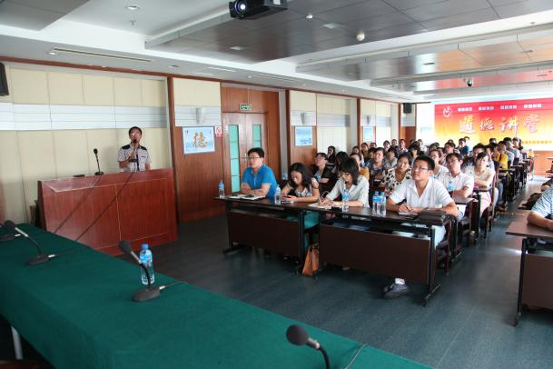 | 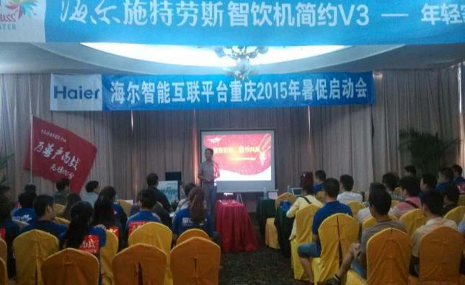
威海商务局《打造高凝聚力的执行团队》 | 重庆海尔《轻轻松松做销冠》
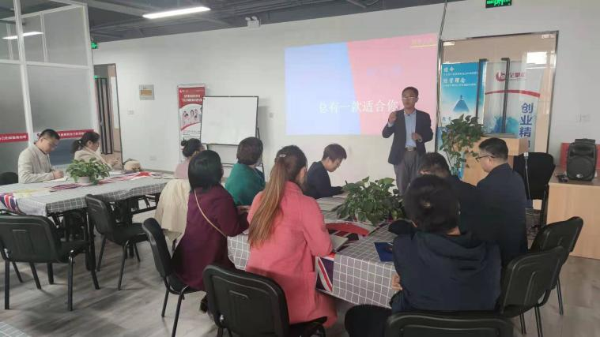 | 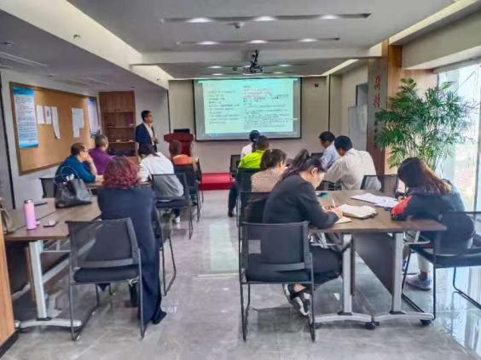
合肥海尔《营销新视野》 | 青岛泛华《打造高凝聚力的执行团队》
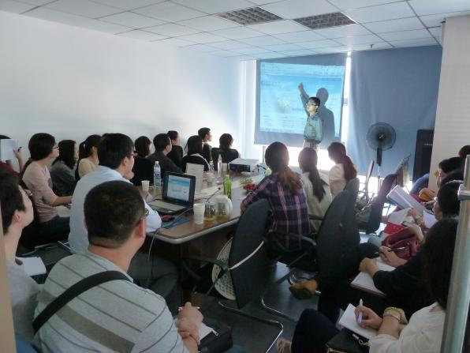 | 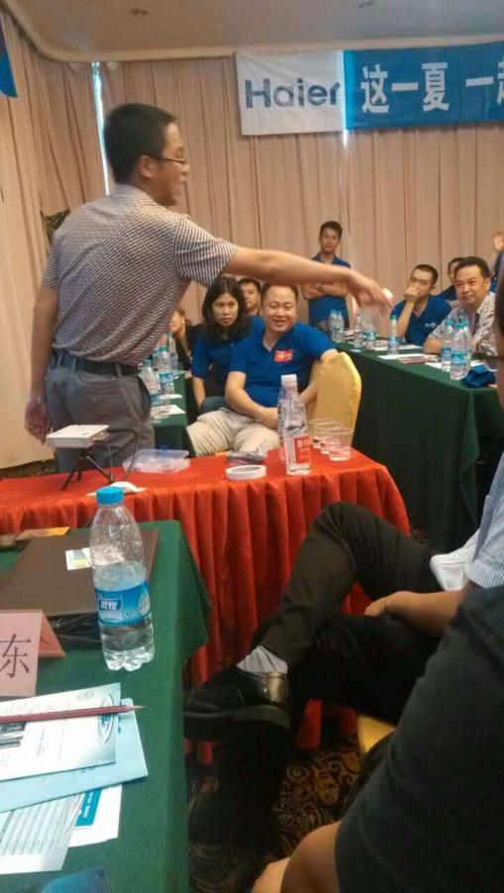
济南北方众鑫《期缴保险销售技巧》 | 日照海尔《提高团队高情商沟通》

报 名 回 执 表
企业  名称 |  |  |  |  |  |  | 网址
地址 |  |  |  |  |  |  | 邮编
联系人  信息 | 姓名 |  |  | 职位 |  |  | 电话
 | 传真 |  |  | 手机 |  |  | E-MAIL
学  员  名  单 | 姓名 | 性别 | 职务 | 电话 |  | 手机 |  | 邮箱
每人1980/每天（含讲义，笔，课件、茶点）；团体25000元60人次。
汇款账户：户 名：华清润泽（北京）教育科技有限公司
开户行：中国工商银行股份有限公司北京惠新支行
账 号：02 0000 6309 0201 94904
联系电话：010-62787660，13691597091 ,18600840967李雅静
微信：13691597091电子邮箱：qinghuadaxue21sj@163.com
在 线 QQ：120079088 公众微信号：hqrz668

